3.5 Представлення функцій f4 в канонічній формі алгебри Шеффера
Зм.
Арк.
№ докум.
Підп.
Дата
Арк.

8
КПІ.088213.003 ТЗ

В даній алгебрі визначені функції {І-НЕ}.
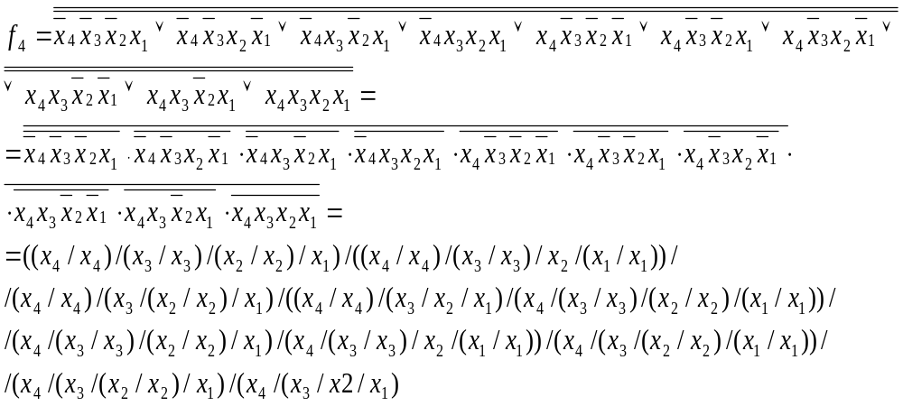

3.6 Визначення належності функції f4 до п’яти чудових класів
1. Дана функція зберігає нуль, так як F(0000)=0.
2. Дана функція зберігає одиницю, так як F(1111)=1.
3. Дана функція несамодвоїсна, так як F(0001)=1, F(1110)=1 c.
4. Дана функція не монотонна, так як F(0010)> F(0011).
5. Дана форма нелінійна, так як канонічна форма алгебри Жегалкіна, що отримана у підрозділі 3.3 є не лінійним поліномом.
На основі вищесказаного робимо висновок, що функція f4 належить першим двом і не належить останнім трьом передповним класам.

3.7 Мінімізація функції f4 методом невизначених коефіцієнтів
Ідея цього методу полягає у відшуканні ненульових коефіцієнтів при кожній імпліканті. Рівняння для знаходження коефіцієнтів представимо таблицею
(таблиця 3.71, таблиця 3.72). Виконаємо викреслення тих рядків на яких функція приймає нульові значення. Викреслимо вже знайдені нульові коефіцієнти в тих рядках таблиці, що залишилися імпліканти, що залишилися після виконання попередніх дій поглинають ті імпліканти, що розташовані зправа від них.

Зм.
Арк.
№ докум.
Підп.
Дата
Арк.

9
КПІ.088213.003 ТЗ
Табл. 2.6
Таблиця коефіцієнтів
x₄ | x₃ | x₂ | x₁ | 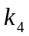 | 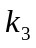 | 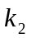 | 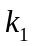 | 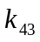 | 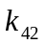 | 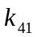 | 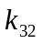 | 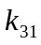 | 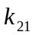 | 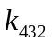 | 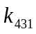 | 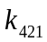 | 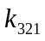 | 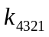 | 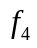
0 | 0 | 0 | 0 | 0 | 0 | 0 | 0 | 00 | 00 | 00 | 00 | 00 | 00 | 000 | 000 | 000 | 000 | 0000 | 0
0 | 0 | 0 | 1 | 0 | 0 | 0 | 1 | 00 | 00 | 01 | 00 | 01 | 01 | 000 | 001 | 001 | 001 | 0001 | 1
0 | 0 | 1 | 0 | 0 | 0 | 1 | 0 | 00 | 01 | 00 | 01 | 00 | 10 | 001 | 000 | 010 | 010 | 0010 | 0
0 | 0 | 1 | 1 | 0 | 0 | 1 | 1 | 00 | 01 | 01 | 01 | 01 | 11 | 001 | 001 | 011 | 011 | 0011 | 0
0 | 1 | 0 | 0 | 0 | 1 | 0 | 0 | 01 | 00 | 00 | 10 | 10 | 00 | 010 | 010 | 000 | 100 | 0100 | 0
0 | 1 | 0 | 1 | 0 | 1 | 0 | 1 | 01 | 00 | 01 | 10 | 11 | 01 | 010 | 011 | 001 | 101 | 0101 | 0
0 | 1 | 1 | 0 | 0 | 1 | 1 | 0 | 01 | 01 | 00 | 11 | 10 | 10 | 011 | 010 | 010 | 110 | 0110 | 0
0 | 1 | 1 | 1 | 0 | 1 | 1 | 1 | 01 | 01 | 01 | 11 | 11 | 11 | 011 | 011 | 011 | 111 | 0111 | 1
1 | 0 | 0 | 0 | 1 | 0 | 0 | 0 | 10 | 10 | 10 | 00 | 00 | 00 | 100 | 100 | 100 | 000 | 1000 | 0
1 | 0 | 0 | 1 | 1 | 0 | 0 | 1 | 10 | 10 | 11 | 00 | 01 | 01 | 100 | 101 | 101 | 001 | 1001 | 1
1 | 0 | 1 | 0 | 1 | 0 | 1 | 0 | 10 | 11 | 10 | 01 | 00 | 10 | 101 | 100 | 110 | 010 | 1010 | 1
1 | 0 | 1 | 1 | 1 | 0 | 1 | 1 | 10 | 11 | 11 | 01 | 01 | 11 | 101 | 101 | 111 | 011 | 1011 | 0
1 | 1 | 0 | 0 | 1 | 1 | 0 | 0 | 11 | 10 | 10 | 10 | 10 | 00 | 110 | 110 | 100 | 100 | 1100 | 1
1 | 1 | 0 | 1 | 1 | 1 | 0 | 1 | 11 | 10 | 11 | 10 | 11 | 01 | 110 | 111 | 101 | 101 | 1101 | 0
1 | 1 | 1 | 0 | 1 | 1 | 1 | 0 | 11 | 11 | 10 | 11 | 10 | 10 | 111 | 110 | 110 | 110 | 1110 | 1
1 | 1 | 1 | 1 | 1 | 1 | 1 | 1 | 11 | 11 | 11 | 11 | 11 | 11 | 111 | 111 | 111 | 111 | 1111 | 1

Отримаємо МДНФ функції:

Таблиця 3.72 – таблиця невизначених коефіцієнтів

Отримаємо МДНФ заперечення функції

3.8 Мінімізація функції f4 методом Квайна-Мак-Класкі.
Зм.
Арк.
№ докум.
Підп.
Дата
Арк.

10
КПІ.088213.003 ТЗ

Виходячи з таблиці істинності функції, запишемо стовпчик ДДНФ, розподіливши терми за кількістю одиниць. Проводимо попарне склеювання між сусідніми групами. Подальше склеювання неможливе.
Виконаємо поглинання термів (Рисунок 3.81, Рисунок 3.82).
Куб 0 | Куб 1 | Куб 2
0001  0010  0101  1001  1100  1110  1111 | X001  0X01  11X0  111X
Імпліканти | Конституенти
Імпліканти | 0001 | 0010 | 1000 | 0101 | 1001 | 1010 | 1100 | 0111 | 1101 | 1111
 |  |  |  |  |  |  |  |  | v
 | v |  | v
 | v |  |  |  |  | v
 |  |  | v | v
 |  |  |  |  |  | v | v
 |  | v |  |  | v
 |  | v |  |  |  |  |  | v
 |  |  |  | v | v
 |  |  |  |  |  |  | v | v

Імпліканти | Конституенти
Імпліканти | 0001 | 0010 | 0101 | 1001 | 1100 | 1110 | 1111
0X01 | v |  | v
X001 | v |  |  | v
11X0 |  |  |  |  | v | v
111X |  |  |  |  |  | v | v
0010 |  | v

Рисунок 3.81 – Поглинання термів

Як можна побачити, ми одержали тіж самі імпліканти, що і при мінімізації методом невизначених коефіцієнтів. Тому результат буде той самий:

Куб 0 | Куб 1
0000  0100  1000  0011  0110  1010  0111  1011  1101 | X000  X011  0X00  0X11  01X0  10X0  011X  101X

Зм.
Арк.
№ докум.
Підп.
Дата
Арк.

11
КПІ.088213.003 ТЗ

Рисунок 3.82 – Поглинання термів

МДНФ заперечення функції:

3.9 Мінімізація функції f4 методом діаграм Вейча
Зм.
Арк.
№ докум.
Підп.
Дата
Арк.

12
КПІ.088213.003 ТЗ

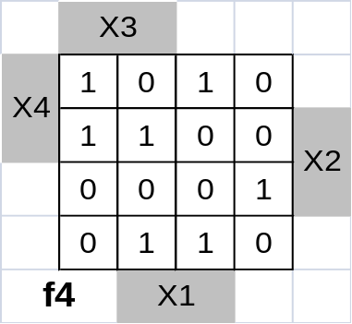
Виконаємо мінімізацію функції методом Вейча (Рисунок 3.91, 3.92). Цей метод дуже зручний при мінімізації функції з кількістю аргументів до чотирьох включно. Кожна клітинка відповідає конституенті, а прямокутник з кількох клітинок – імпліканті.

Рисунок 3.91 - Мінімізацію функції методом Вейча

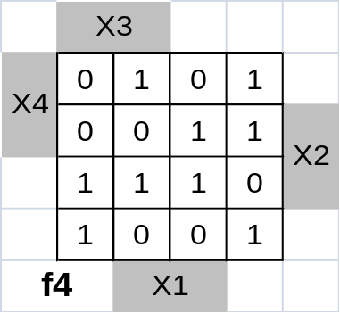

Рисунок 3.92 – Мінімізація функції методом Вейча

Побудуємо комбінаційну схем у функції f₄ та її заперечення в базисі 2І, 4АБО. Спочатку представимо операторні форми:
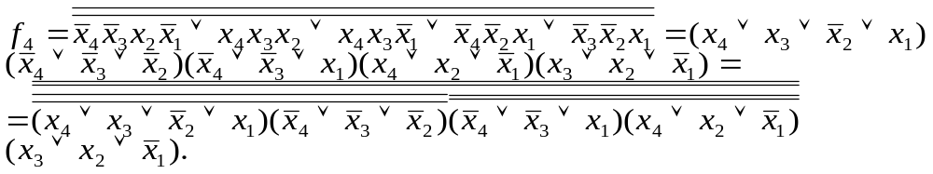
К=34, t_{сх}=t_{АБО,4} +5t_{І-НЕ,2}
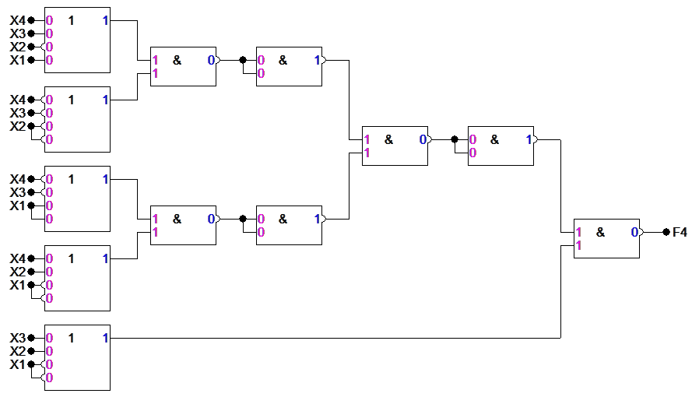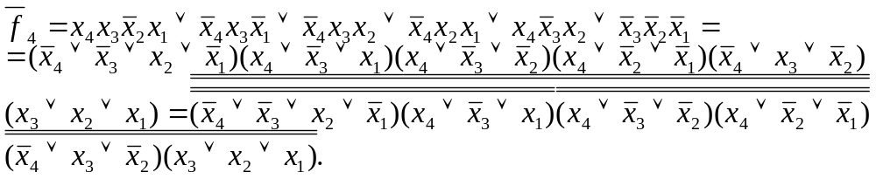
Зм.
Арк.
№ докум.
Підп.
Дата
Арк.

13
КПІ.088213.003 ТЗ
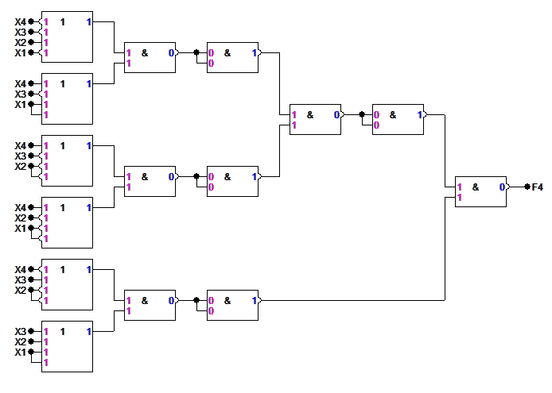
К=42, t_{сх}=t_{АБО,4} +5t_{І-НЕ,2}

3.10 Спільна мінімізація функцій f1, f2, f3
Зм.
Арк.
№ докум.
Підп.
Дата
Арк.

14
КПІ.088213.003 ТЗ
ПЗ
Щоб одержати схеми з мінімальними параметрами необхідно виконати сумісну мінімізацію системи функцій та їх заперечень (Рисунок 3.10, 3.11, 3.12, 3.13).
Виконаємо мінімізацію системи функцій f₁, f₂, f₃ методом Квайна–Мак-Класкі, заданих таблицею істинності (технічного завдання КПІ.088213.003 ТЗ).
Куб 0 | Куб 1 | Куб 2
0000 (1,2,3)  0001 (1,2)  0010 (1,2,3)  0100 (1,3)  1000 (1)  0110 (1,2,3)  1100 (1,2,3)  0111 (1,2,3)  1011 (1)  1101 (2)  1110 (1)  1111 (1,2,3) | X000 (1)  X100 (1,3)  X110 (1)  X111 (1,2,3)  0X00 (1,3)  0X10 (1,2,3)  1X11 (1)  00X0 (1,2,3)  01X0 (1,3)  11X0 (1)  11X1 (2)  000X (1,2)  011X (1,2,3)  110X (2)  111X (1) | XX00 (1)  X1X0 (1)  X11X (1)  0XX0 (1,3)  0XX0 (1,3)  X1XO (1)

Рисунок 3.10 - Мінімізацію системи функцій f₁, f₂, f₃
 | f₁ |  |  |  |  |  |  |  |  | f₂ |  |  |  |  | f₃
 | 0000 | 0001 | 0010 | 0110 | 1000 | 1011 | 1100 | 1110 | 1111 | 0000 | 0001 | 0010 | 1101 | 1111 | 0000 | 0010 | 0100 | 0111 | 1100 | 1111
1100 (1,2,3) |  |  |  |  |  |  | v |  |  |  |  |  |  |  |  |  |  |  | v
X100 (1,3) |  |  |  |  |  |  | v |  |  |  |  |  |  |  |  |  | v |  | v
X111 (1,2,3) |  |  |  |  |  |  |  |  | v |  |  |  |  | v |  |  |  | v |  | v
0X10 (1,2,3) |  |  | v | v |  |  |  |  |  |  |  | v |  |  |  | v
1X11 (1) |  |  |  |  |  | v |  |  | v
00X0 (1,2,3) | v |  | v |  |  |  |  |  |  | v |  | v |  |  | v | v
11X1 (2) |  |  |  |  |  |  |  |  |  |  |  |  | v | v
000X (1,2) | v | v |  |  |  |  |  |  |  | v | v
011X (1,2,3) |  |  |  | v |  |  |  |  |  |  |  |  |  |  |  |  |  | v
110X (2) |  |  |  |  |  |  |  |  |  |  |  |  | v
XX00 (1) | v |  |  | v | v |  | v
X11X (1) |  |  |  | v |  |  | v | v | v |  |  |  |  |  | v | v | v
0XX0 (1,3) | v |  | v | v
X1X0 (1) |  |  |  | v |  |  | v | v

Рисунок 3.11 - Мінімізацію системи функцій f₁, f₂, f₃

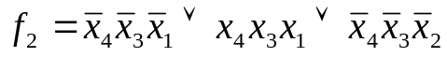
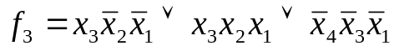

Зм.
Арк.
№ докум.
Підп.
Дата
Арк.

15
КПІ.088213.003 ТЗ
Зм.
Арк.
№ докум.
Підп.
Дата
Арк.

16
КПІ.088213.003 ТЗ

Виконаємо мінімізацію системи функції методом Квайна-Мак-Класкі для заперечень функції :
Куб 0 | Куб 1 | Куб 2
0001 (3)  0100 (1,2)  1000 (2,3)  0011 (1,2,3)  0101 (1,2,3)  0110 (2,3)  1001 (1,2,3)  1010 (1,2,3)  1100 (2)  0111 (1,2)  1011 (2,3)  1101 (1,3)  1110 (2,3) | X001 (3)  X011 (2,3)  X101 (1,3)  X110 (2,3)  0X01 (3)  1X00 (2)  0X11 (1,2)  1X01 (1,3)  1X10 (2,3)  00X1 (3)  10X0 (2,3)  01X1 (1,2)  10X1 (2,3)  11X0 (2)  010X (1,3)  100X (2,3)  011X (2)  101X (2,3) | XOX1 (3)  XX01 (3)  XX01 (3)  1XX0 (2)  X0X1 (3)  10XX (2,3)  1XX0 (2)  10XX (2,3)

Рисунок 3.12 - Мінімізацію системи функцій f₁, f₂, f₃
 | f₁ |  |  |  |  | f₂ |  |  |  |  |  |  |  | f₃
 | 0011 | 0101 | 1001 | 1010 | 1101 | 0011 | 0100 | 0101 | 1000 | 1001 | 1010 | 1011 | 1110 | 0001 | 0011 | 0101 | 1000 | 1001 | 1010 | 1011 | 1101 | 1110
0011 (1,2,3) | v |  |  |  |  | v |  |  |  |  |  |  |  |  | v
0101 (1,2,3) |  | v |  |  |  |  |  | v |  |  |  |  |  |  |  | v
1001 (1,2,3) |  |  | v |  |  |  |  |  |  | v |  |  |  |  |  |  |  | v
1010 (1,2,3) |  |  |  | v |  |  |  |  |  |  | v |  |  |  |  |  |  |  | v
X011 (1,2,3) |  |  |  |  |  | v |  |  |  |  |  | v |  |  |  |  |  |  |  | v
X101 (1,3) |  | v |  |  | v |  |  |  |  |  |  |  |  |  |  |  |  |  |  |  | v
X110 (2,3) |  |  |  |  |  |  |  |  |  |  |  |  | v |  |  |  |  |  |  |  |  | v
0X11 (1,2) | v |  |  |  |  | v
1X01 (1,3) |  |  | v |  | v |  |  |  |  |  |  |  |  |  |  |  |  | v |  |  | v
1X10 (2,3) |  |  |  |  |  |  |  |  |  |  | v |  | v |  |  |  |  |  | v |  |  | v
0100 (2) |  |  |  |  |  |  | v
01X1 (1,2) |  | v |  |  |  |  |  | v |  |  |  |  |  |  |  | v
010X (1,3) |  | v |  |  |  |  |  |  |  |  |  |  |  |  |  | v
011X (2)
XX01 (3) |  |  |  |  |  |  |  |  |  |  |  |  |  | v |  | v |  | v |  |  | v
X0X1 (3) |  |  |  |  |  |  |  |  |  |  |  |  |  | v | v |  |  | v |  | v
1XX0 (2) |  |  |  |  |  |  |  |  | v |  | v |  | v
10XX (2,3) |  |  |  |  |  |  |  |  | v | v | v | v |  |  |  |  | v | v | v | v
Рисунок 3.13 - Мінімізацію системи функцій f₁, f₂, f₃
Зм.
Арк.
№ докум.
Підп.
Дата
Арк.

17
КПІ.088213.003 ТЗ

3.12 Одержання операторних форм для реалізації на ПЛМ
Одержимо операторне представлення функцій на ПЛМ.
На ПЛМ можна реалізувати форми {І/АБО, І/АБО-НЕ}.
І/АБО : всього 4 змінні, 8 імплікант, 3 функції. Тож оберемо ПЛМ(4,11,3).
І/АБО-НЕ: всього 4 змінні, 9 імплікант, 3 функції.
Отже, реалізуємо форму І/АБО:
Побудуємо карту програмування ПЛМ (рисунок 3.12).

P₁ P₂ P₃ P₄ P₅ P₆ P₇ P₈
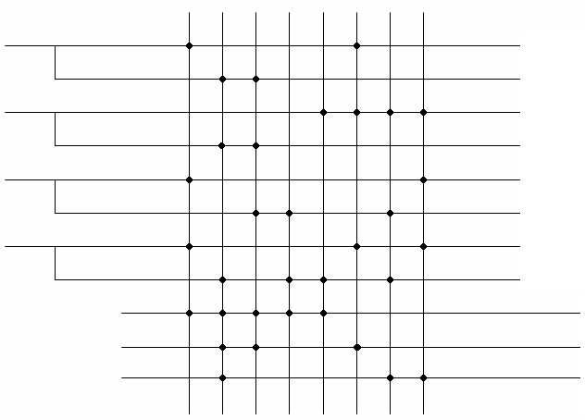
x₄

x₃

x₂

x₁

f₁
f₂
f₃

Рисунок 3.12 - Мнемонічна схема ПЛМ

Покажемо умовне графічне позначення даної ПЛМ (рисунок 3.12)
PLM
x
f
1
2
3
4

1
2
3
f₁
f₂
f₃
X₄
X₃
X₂
X₁

Зм.
Арк.
№ докум.
Підп.
Дата
Арк.

18
КПІ.088213.003 ТЗ
ПЗ

Рисунок 3.13 - Умовне графічне позначення ПЛМ

4. Висновок
Метою даної курсової роботи було закріпити навички абстрактного та структурного синтезу автомата по заданому алгоритму роботи. Постало питання мінімізації систем функцій для зменшення кількості логічних елементів та збільшення швидкодії схеми.
При побудові комбінаційних схем було показано доцільність та ефективність сумісної мінімізації кількох функцій.
Усі схеми та керуючий автомат були перевірені в програмі AFDK 2.0. Перевірка дала позитивні результати.
У процесі виконання курсової роботи навчився проектувати комбінаційні схеми, автомати з пам’яттю у заданому елементному базисі, вивчив процес створення проектно-конструкторської документації відповідно до діючих стандартів.

Зм.
Арк.
№ докум.
Підп.
Дата
Арк.

19
КПІ.088213.003 ТЗ
ПЗ

5. Список літератури
Зм.
Арк.
№ докум.
Підп.
Дата
Арк.

20
КПІ.088213.003 ТЗ
ПЗ

1) Жабін В.І., Жуков І.А, Клименко І.А., Ткаченко В.В.
Прикладна теорія цифрових автоматів: Навч. Посібник. – К.: Книжкове вид-во НАУ, 2007. – 364 с.
2) Самофалов К.Г., Корнейчук В.И., Тарасенко В.П. Цифровые ЭВМ. Теория и проектирование. – К.:Вища школа, 1989. – 424 с.
3) Поспелов Д.А. Логические методы анализа и синтеза схем.– Москва: Энергия,1974г. – 228.
4) Хоуп Г. «Проектирование цифровых вычислительных машин и интегральных схем. » Москва: Мир, 1984 г. – 400.

